**Arduino**

* O Arduino é uma placa eletrônica composta por um microcontrolador e circuitos para entrada e saída, de acordo com os pinos, que pode ser conectada facilmente no computador para a programação com um cabo USB, utilizando uma linguagem baseada em C/C++, em um ambiente de hardware livre. Além de não precisar de mais equipamentos extras para seu uso, não contando os componentes eletrônicos que possam ser utilizados para o uso.
* A finalidade do Arduino é ser um dispositivo com baixo custo, funcional e fácil de programar, para que estudantes de programação e eletrônica, amadores e outros que gostem dessa área pudessem ter um acesso mais fácil; além disso ele pode ser atualizado e modificado conforme as suas necessidades.
* As aplicações do componente podem ser desde exemplos de aplicações para estudantes, empresas e prototipagem a circuitos complexos onde o Arduino comanda uma cadeia de componentes de um robô autônomo, como também em eletrodomésticos que queiram automatizar.
* As dimensões dele são 45x18 cm, ou pelo esquema em polegadas do datasheet:

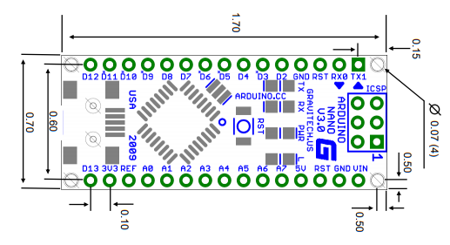

* O microcontrolador utilizado no Arduino nano é o ATmega328.
* A tensão de entrada mínima é 6V e a máxima 20V, porém o recomendado é a faixa entre 7-12V.
* Segue fotos da pinagem do Arduino:

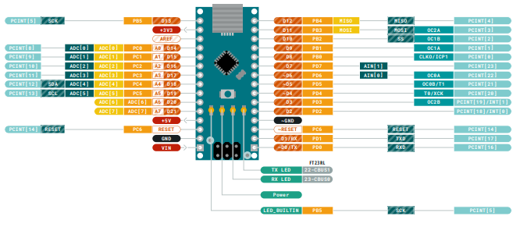

Legenda das cores da pinagem:

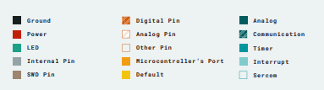

* A corrente por pino é de 40mA.